**МБОУ ДО «Центр детского и юношеского творчества»**

**ТО «Долина Ветров» Кружок «Историки Долины Ветров»**

**Педагог: Сенин Алексей Петрович**

**№ занятия – 25**

**Количество часов – 2**

**Тема занятия: Изменения в этнической карте района**

**01.12.2020 г.**

**Тип занятия: комбинированное**

**Цель:**

**- сформировать устойчивое представление обучающихся об этнической карте Крыма в 20-30-е гг. ХХ в.;**

- усовершенствовать навыки работы с исторической картой, иллюстрацией, документом;

- создавать устойчивое восприятие Крыма как Родины, формировать крымскую идентичность.

**Планируемые результаты:**

- актуализировать ключевые понятия, связанные с историческим краеведением и крымоведением;

- отработать на практике использование изученных сведений о Крыме;

- развивать познавательную активность, творческую активность и самостоятельность, умение работать в группе;

- воспитывать взаимное уважение, ответственность и доверие;

- работать над повышением общей эрудиции учащихся;

**Методы:**

- майевтика

- эвристика

- анализ и синтез

- сравнение

- индукция и дедукция

**Виды работы:**

- дискуссия

- анализ иллюстраций

- терминология

- анализ карты

- анализ документа

- решение кроссворда

- ознакомление с фото- и видеоматериалами.

**Оборудование:** карта Крыма, мультимедийный комплекс, мультимедийная презентация «Этническая карта Крыма в 1920-1941 гг.», Интернет-ресурсы (согласно ссылкам), сборник статей «История городов и сел УССР. Крымская область. 1974 г.».

**Ход занятия:**

**I. Организационный момент 2 мин.**

Приветствие педагога.

Проверка наличия учащихся в классе. Запись даты.

**II. Актуализация ранее усвоенных знаний и умений 20 мин.**

**1. Фронтальный опрос**

– блиц «Сарабуз в годы нэпа» (вопросы и ответы).

Примерный перечень специальных терминов: *большой террор, лишенец, «ежовщина», репрессии, троцкизм, враг народа, ИТЛ, ГУЛАГ, тройка, донос, 58-я статья, вредительство, саботаж, шпионаж, раскулачивание****.***

**2. Работа со схемой:**

- используя схему, кратко охарактеризуйте жизнь заключенного в ИТЛ времен большого террора.

**Проверочная схема:**

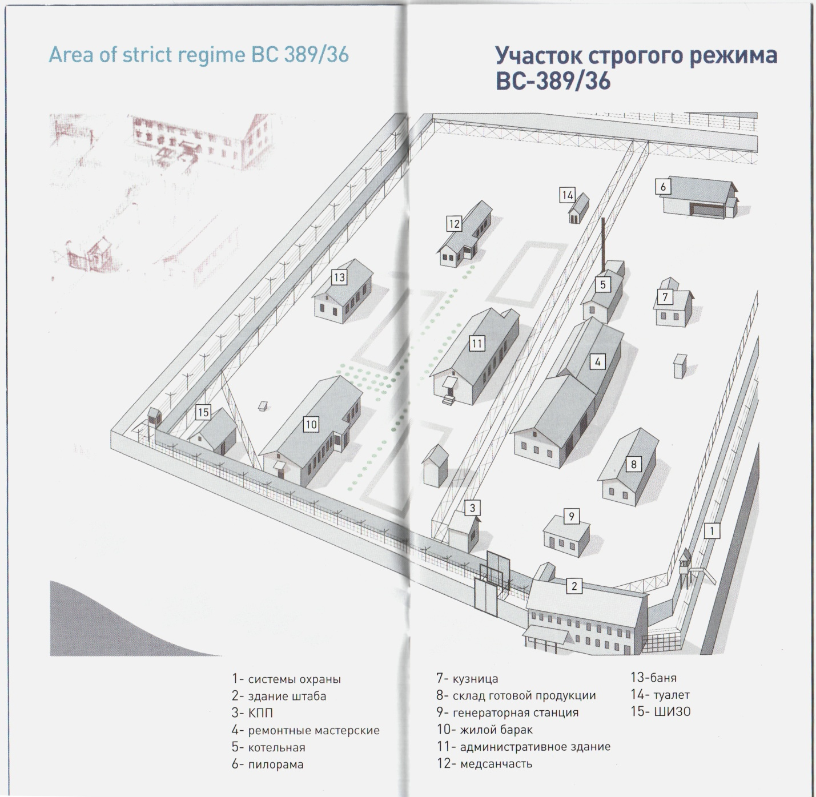

**ФИЗМИНУТКА - 1 мин.**

**III. Формирование новых знаний и умений (постановка учебной задачи) 4 мин.**

Примерное формулирование темы, целей и задач занятия (ученики, коррекция - учитель).

**IV. Открытие нового знания 30 мин.**

**1. Краткий лекторий:**

- Краткий обзор «Советский Крым» - первые 11 минут (доступ о ссылке <https://www.youtube.com/watch?v=pgI_XIYSdNY>)

- Структуры повседневности «Долина роз» (1937 г.) (доступен по ссылкам: <https://ok.ru/video/618607741488>) внимательно проследить жизнь национального поселения в условиях советской власти.

**Обсудим вместе:**

- черты советского Крыма,

- какие народы населяют советский Крым.

**V. Первичное закрепление 10 мин.**

**1. Анализ исторической карты**

Познакомиться с этнографической ситуацией в Крыму, актуальной для 1930-х годов:

- определить этнический состав населения Крыма в соответствии с легендой карты;

- выделить лидирующие по численности группы населения, осуществить х территориальную локализацию;

- дать характеристику этнографической карты Симферопольского района/Сарабуза.

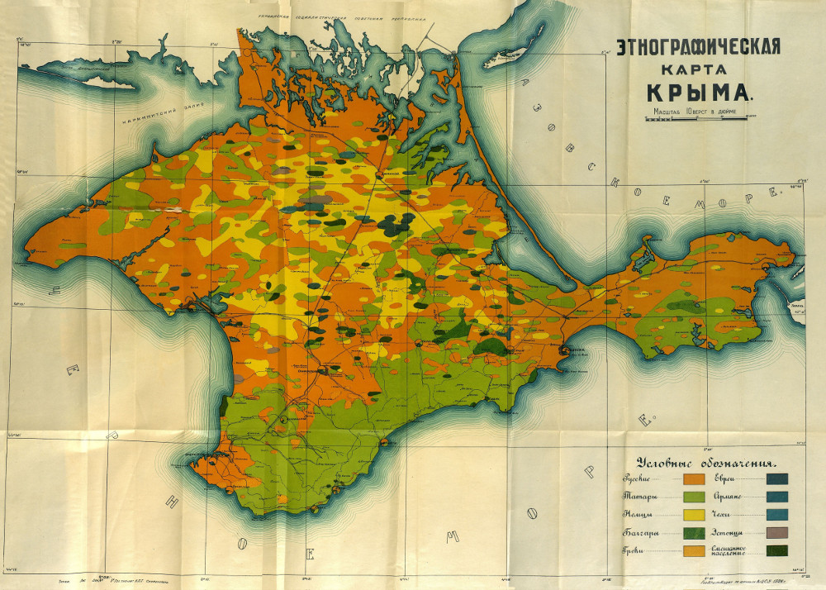

**ФИЗМИНУТКА - 2 мин.**

**VI. Самостоятельная работа с взаимопроверкой по эталону 10 мин.**

**Анализ исторической иллюстрации**

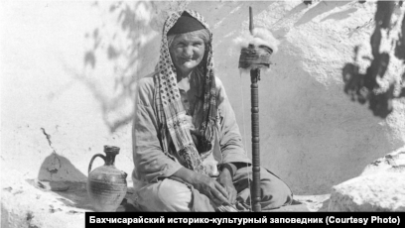

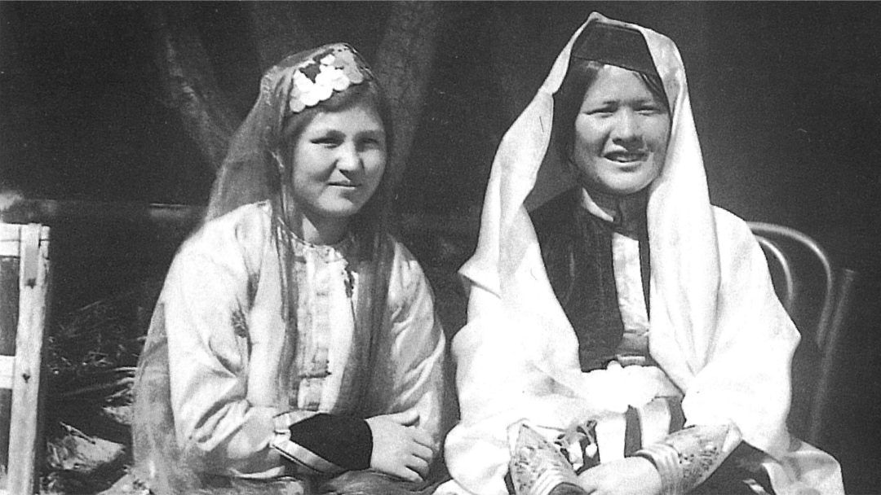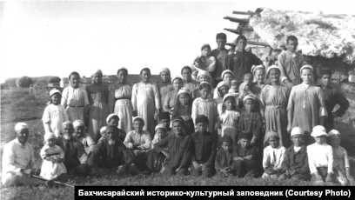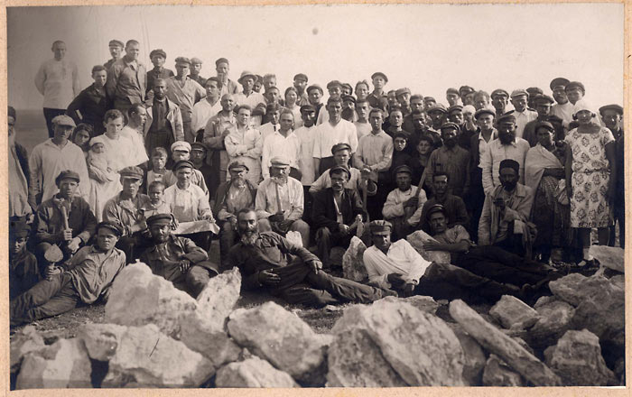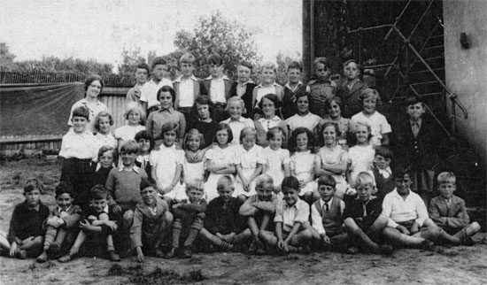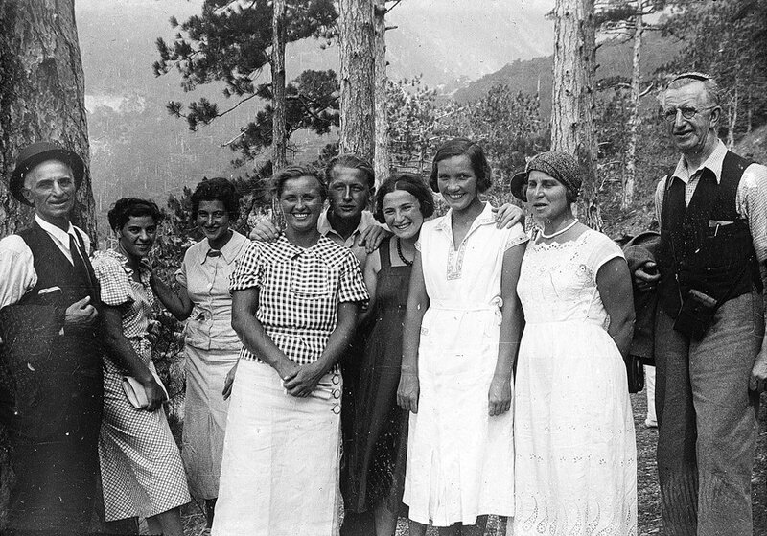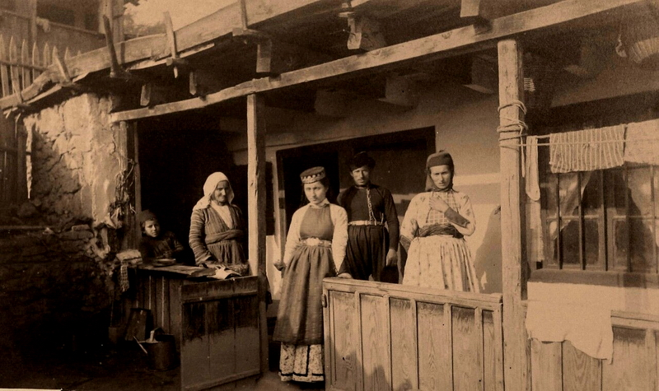

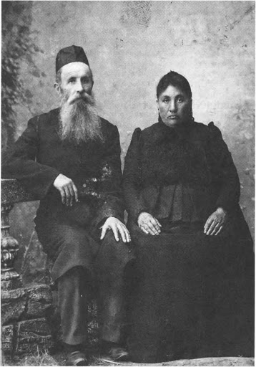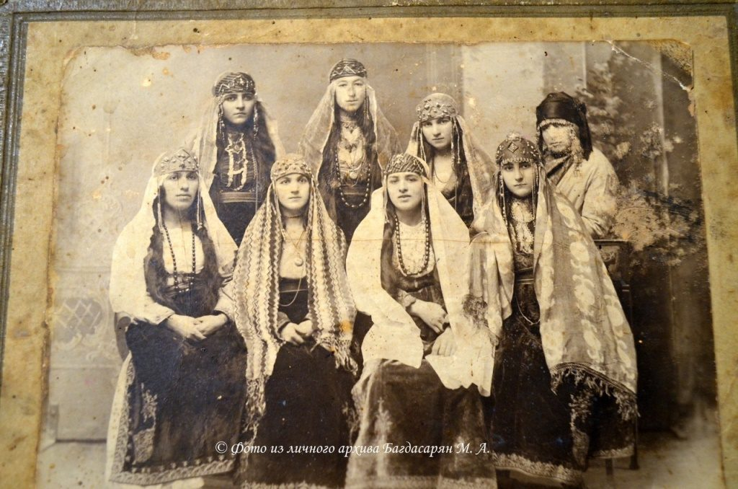

- дайте собственную оценку изображениям;

- что является объединяющим фактором во всех фотоисториях, что различает их;

- представители каких народностей Крыма изображены на фотоснимках;

- какие черты советской повседневности можно проследить на иллюстрациях;

- какие черты приверженности к духу национальных традиций и старины можно встретить на фото.

**VII. Включение нового знания в систему знаний и повторение 10 мин.**

**1. Составление сетки мини-кроссворда** «Этническое разнообразие в советском Крыму» - работа в группах (с помощью учителя).

**Пример:**

|  |  |  |  |  |  |  |  |  |  |  |
| --- | --- | --- | --- | --- | --- | --- | --- | --- | --- | --- |
|  | К | Р | Ы | М | Ч | А | К | И |  |  |
|  | А |  |  |  |  |  |  |  |  |  |
| А | Р | М | Я | Н | Е |  |  |  |  |  |
|  | А |  |  | Е |  | Т |  | Е |  | Б |
|  | И |  |  | М |  | А |  | В |  | Е |
|  | М |  |  | Ц |  | Т |  | Р |  | Л |
|  | Ы |  | Ц | Ы | Г | А | Н | Е |  | О |
|  |  |  |  |  |  | Р |  | И |  | Р |
| Б | О | Л | Г | А | Р | Ы |  |  |  | У |
|  |  |  |  |  | У |  |  |  |  | С |
|  |  | Г |  | Э | С | Т | О | Н | Ц | Ы |
|  |  | Р |  |  | С |  |  |  |  |  |
|  |  | Е |  |  | К |  |  |  |  |  |
|  | У | К | Р | А | И | Н | Ц | Ы |  |  |
|  |  | И |  |  | Е |  |  |  |  |  |

**VIII. Рефлексия деятельности 7 мин.**

1. Выявить затруднения в усвоении информации, сделать пометки.

2. Самоконтроль и самооценка учащихся.

**сегодня я узнал…**

**было интересно…**

**было трудно…**

**я выполнял задания…**

**я понял, что…**

**теперь я могу…**

**я приобрел…**

**я научился…**

**у меня получилось …**

**я смог…**

**меня удивило…**